CIENCIAS NATURALES
GRADO 3°

¿QUÉ ES LA SOMBRA?

- Observa el video
https://www.youtube.com/watch?v=j1EbPakvI5A
- Realiza el dibujo de los elementos que muestran en el video
- Escribe en el cuaderno lo siguiente:
La sombra es la imagen oscura que proyecta un cuerpo opaco sobre una superficie cualquiera, interceptando los rayos directos de la luz.
La luz no puede atravesar los objetos opacos. Como consecuencia de esta propiedad se producen las sombras. Los rayos de luz iluminan lo que hay detrás del objeto con más intensidad que en la zona donde se proyecta el objeto, esta zona aparece menos iluminada y es lo que llamamos sombra.
- Pega la ficha
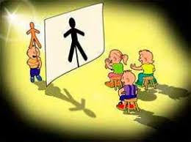

TECNOLOGIA
GRADO 3°

LA ENERGIA ELECTRICA

Busca en la sopa de letras el nombre de 8 aparatos que tenemos las personas en la casa y que funcionan a base de energía eléctrica.
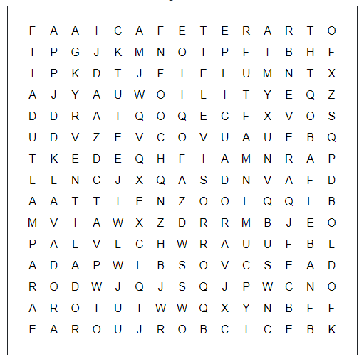

MATEMÁTICAS
GRADO 3°
DIVIDAMOS DE MANERA SENCILLA
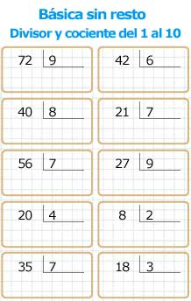
- resuelve los siguientes problemas con ayuda de la división, recuerda dar respuesta a la pregunta
- En casa de Luisa hay 81 pajaritos que desean repartir entre sus 9 hijos. ¿Cuántos pajaritos se va a llevar cada hijo?
- Tengo 30 canicas y las voy a repartir entre mis 5 amigos. ¿cuántas canicas le doy a cada amigo?
- Laura sacó 56 sillas y ahora debe ponerlas equitativamente en 7 salones. ¿cuántas sillas pone en cada salón?

